Instrukcja obsługi mapy interaktywnej
Obsługa mapy jest niezwykle łatwa. Całość ekranu została podzielona na trzy panele:

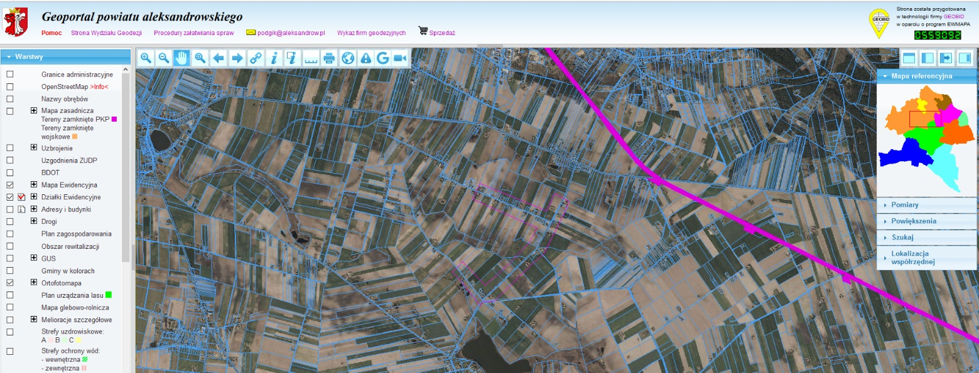
❸
❷
❶

Panel 1 – ❶
Panel 1 zawiera podstawowe informacje o geoportalu, jego nazwę, herb lub logo instytucji; na tym dostępne są także podstawowe linki – do strony urzędu, strony głównej oraz do pomocy.

Panel 2 – ❷
Panel 2 zawiera żaluzję z podstawowymi opcjami i operacjami na mapie. Jej zawartość jest różna w trybach publicznym i chronionym. Podstawowym elementem na żaluzji jest lista warstw.

Panel 3 – ❸
Panel 3 to podstawowe okno mapy wraz z elementami sterującymi i informacyjnymi: paskiem narzędzi, żaluzją do lokalizacji i wyszukiwań, oknem ze współrzędnymi, oknem z podziałką.
Różowymi prostokątami zaznaczono specjalne przyciski, które umożliwiają ukrycie panelu 1 i panelu 2. Do ukrywania paneli można także wykorzystać przyciski: - ukrycie panelu górnego i - ukrycie panelu prawego. Na urządzeniach mobilnych - dotykowych ukrywanie paneli jest możliwe wyłącznie przy użyciu tych przycisków
Można także zwinąć mapę referencyjną poprzez kliknięcie na napisie Mapa referencyjna. Można także ukryć całe menu przy użyciu przycisku .

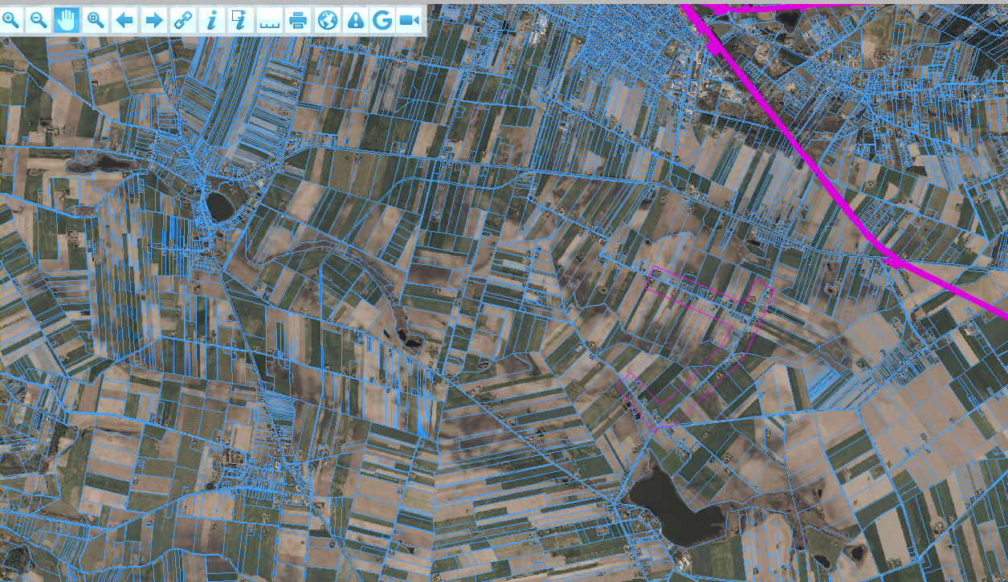

Podczas pracy ze schowanymi panelami, bardzo wygodną opcją jest chwilowe wysunięcie lewego panelu. W tym celu należy przesunąć kursor myszy w skrajną lewą pozycję. Można wówczas zgasić lub zapalić określone warstwy, a po przesunięciu kursora poza panel następuje jego schowanie. Podobny efekt uzyskuje się przy użyciu przycisku Na urządzeniach dotykowych wysunięcie i wsunięcie panelu jest możliwe wyłącznie przy użyciu przycisku, lub w trybie przesuwania mapy, poprzez podwójne „puknięcie” w podstawowym oknie mapy.
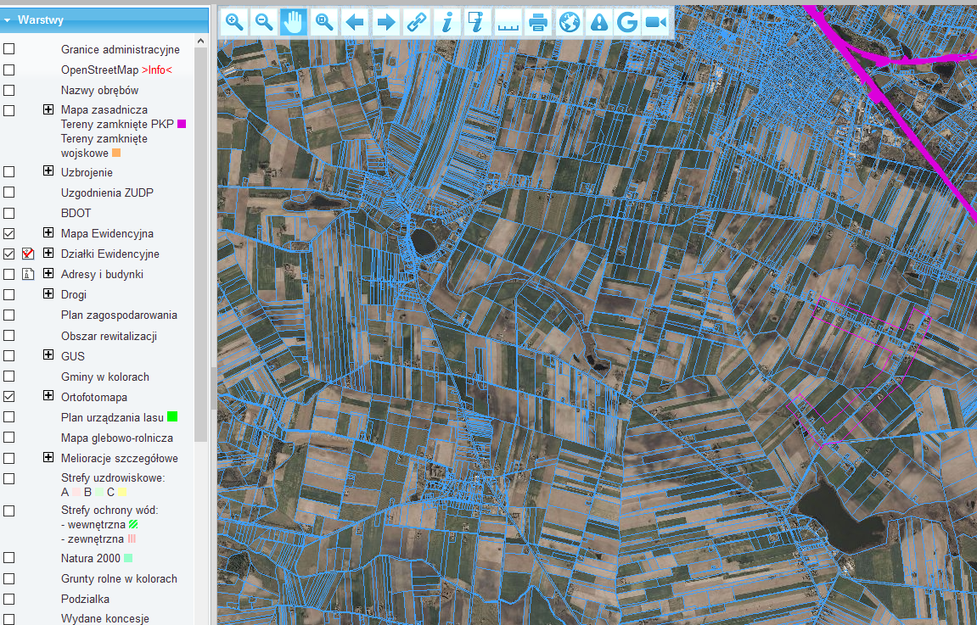

Lista warstw
Na panelu 2 znajduje się lista warstw. Widoczne są tylko te warstwy, które są zaznaczone.
Zaznaczone warstwy ukazują się w zależności od powiększenia obrazu. Bez powiększenia widoczne są dane ogólne; powiększając dany obszar, widzimy kolejne warstwy.
Przy niektórych warstwach, występują dodatkowe ikony informujące, iż po wskazaniu na mapie (aktywny przycisk) można uzyskać dodatkową informację. Kliknięcie na tej ikonie przełącza jej stan. Podczas każdego zapalania warstwy, automatycznie aktywuje się też opcja pobierania informacji. Gdy jednak chcemy mieć zapalone określone warstwy, a pobierać informację tylko o jednej, to należy kliknąć na tę ikonę i wyłączyć warstwę z wyszukiwania informacji. Na listwie narzędziowej znajduje się także opcja pobierania informacji o wielu obiektach, która także interpretuje flagę pobierania informacji.

Listwa z narzędziami
Na listwę z narzędziami składa się szereg przycisków. Część z nich to przyciski chwilowe, a część to przełączniki. Znaczenie przycisków:
Powiększenie obszaru. Po wciśnięciu przycisku, należy kliknąć na mapie. Kliknięcie spowoduje dwukrotne powiększenie obszaru. Zamiast kliknięcia, można w obszarze mapy nacisnąć przycisk myszy, przesunąć wskaźnik i zwolnić przycisk myszy. Nastąpi wówczas powiększenie obszaru wskazywanego przez czerwony prostokąt. Powiększenia można dokonać także przy użyciu rolki myszy. Nie ma wtedy konieczności wciskania przycisku powiększenia.
Pomniejszenie obszaru. Po wciśnięciu przycisku, należy kliknąć na mapie. Kliknięcie spowoduje dwukrotne pomniejszenie obszaru. Pomniejszenia można dokonać także przy użyciu rolki myszy. Nie ma wtedy konieczności wciskania przycisku pomniejszenia.
Przesunięcie obszaru. W obszarze mapy należy nacisnąć przycisk myszy i „przeciągnąć” mapę do nowego miejsca. Po zwolnieniu przycisku myszy, nastąpi załadowanie mapy. W większości przypadków nie ma konieczności aktywowania trybu przesuwania mapy, gdyż można do tego wykorzystać trzeci przycisk myszy (zwykle umieszczony na rolce). Tryb przesuwania przy użyciu rolki, jest dostępny także podczas innych operacji, np. pobierania informacji o obiekcie.
Wyświetlenie całości (całego obszaru objętego mapą).
Poprzednie powiększenie.
Następne powiększenie.
Link do aktualnego widoku mapy. Po naciśnięciu tego przycisku otwierane jest dodatkowe okno, gdzie w polu edycyjnym jest kompletny link do mapy. Link jest zaznaczony, wystarczy więc nacisnąć Ctrl+C w celu jego skopiowania do schowka i przeklejenia do obrabianego tekstu czy tworzonego listu e-mail.
Dodawanie własnego serwisu WMS. Po naciśnięciu przycisku wyświetlane jest okno, w którym należy wpisać adres serwisu WMS. Należy określić preferowany format obrazu. Obrazy png i gif są pobierane jako przezroczyste, jpeg nie jest przezroczysty. Serwer WMS musi udostępniać dane mapowe w układzie mapy geoportalu.
Informacja o wskazanym obiekcie. Po wyborze tej opcji i kliknięciu na mapie, nastąpi odszukanie informacji o wskazanym obiekcie. Przeszukiwane będą te warstwy, przy których w panelu 2 widnieje ikona Na urządzeniach dotykowych pobieranie informacji o obiekcie może odbywać się także przez dłuższe przytrzymanie palca/wskaźnika w jednym miejscu.
Informacja o wielu obiektach. Przed naciśnięciem tego przycisku, należy przy pomocy narzędzia pomiaru odległości zaznaczyć polilinię. Po naciśnięciu przycisku, ukazuje się okno:
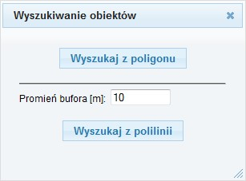
Po wybraniu opcji Wyszukaj z poligonu, wprowadzona wcześniej polilinia jest traktowana jako poligon (poprzez połączenie pierwszego i ostatniego punktu), a następnie są wyszukiwane wszystkie obiekty wewnątrz poligonu.
Po wybraniu Wyszukaj z polilinii, system wyznaczy obszar poszukiwania jako bufor o zadanym promieniu wokół wcześniej wprowadzonej polilinii. Jeśli wskazany został tylko punkt, to wyszukiwanie będzie dotyczyło okręgu o zadanym promieniu.
Uwaga! W konfiguracji serwera WMS jest zdefiniowana maksymalna liczba zwracanych obiektów. Jeśli na końcu otrzymanej informacji jest adnotacja o przekroczeniu maksymalnej liczby obiektów, to należy zmniejszyć zakres poszukiwania lub wyłączyć część warstw z analizy (ikona
).
Poniżej znajduje się lista przycisków opcjonalnych (o ich dostępności decyduje administrator serwisu).
Pomiar odległości (powierzchni). Po wyborze tej opcji, należy wskazywać kolejne punkty na mapie. System mierzy długość wszystkich odcinków oraz powierzchnię powstałą z domknięcia pierwszego i ostatniego punktu. Ponowne naciśnięcie przycisku pomiaru, umożliwia ponowne rozpoczęcie pomiaru.
Wydruk strony. Drukowane są widoczne warstwy.
Zgłaszanie uwag i problemów. Po wyborze opcji należy na mapie wskazać punkt, w którym występuje jakiś problem lub chcemy zgłosić uwagę. Na ekranie pojawi się wówczas formularz do opisania problemu lub uwagi.
Właściciel gruntów położonych na terenie Gminy Aleksandrów Kujawski może za pomocą tej funkcjonalności złożyć wniosek do Studium Uwarunkowań i Kierunków Zagospodarowania Przestrzennego.
Wizualizacja z poziomu drogi przy pomocy usługi Google Street View. Po wybraniu opcji należy wskazać punkt na mapie, gdzie ma nastąpić wizualizacja. Punkt ten musi znajdować się w odległości 50m od sfilmowanej drogi. Wyświetlony obraz można obracać przy pomocy myszy (przesuwanie). Specjalny znacznik na mapie wskazuje kierunek „patrzenia” kamery. Opcja niedostępna w trybie chronionym.

Obsługa wyszukiwania i pomiarów
W prawym górnym rogu mapy znajduje się żaluzja z dodatkowymi opcjami. W dowolnej chwili można mieć otwarty dowolny zestaw opcji. Zamykanie i otwieranie poszczególnych pozycji żaluzji odbywa się przez kliknięcie na tytule. Zależnie od konfiguracji nie wszystkie pozycje mogą być widoczne.
Pierwszą pozycją jest mapa referencyjna. Symbol prostokąta lub krzyżyk, pokazuje lokalizację aktualnego widoku mapy na mapie referencyjnej. Kliknięcie na mapie referencyjnej, powoduje przesunięcie obrazu mapy w kliknięte miejsce bez zmiany skali mapy.
Kolejną pozycją są opcje szybkiego skalowania. Po rozwinięciu listy, wybieramy określony obszar, a program natychmiast go powiększy.
Najważniejszą pozycją jest Szukaj. Po rozwinięciu pozycji, istnieje możliwość szukania po numerze działki, po właścicielu (dla uprawnionych osób w trybie chronionym) oraz po adresie (jeśli dostępna jest baza adresowa).
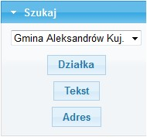
W przypadku map powiatowych, przed wyszukaniem należy wybrać gminę.
Przycisk umożliwia wyszukiwanie działek poprzez numer. Po jego naciśnięciu, ukazuje się okno,

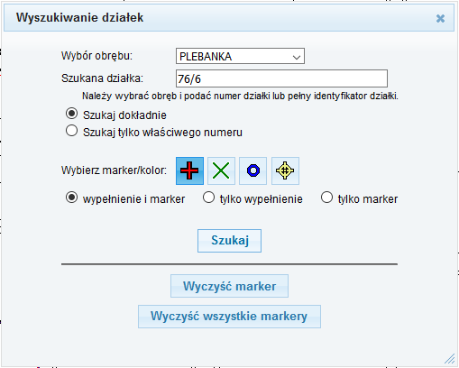
w którym możemy wybrać obręb i wpisać nr działki. W zależności od konfiguracji rozwijane menu z listą obrębów może się nie pojawić. W każdym przypadku można jednak wprowadzić numer działki w formacie: numer obrębu - numer działki, np. 12-10/2 lub dla obszaru, gdzie działki są numerowane w ramach arkuszy map w formacie, numer obrębu - numer arkusza . numer działki, np. 18-2.3/1.
Można szukać działek po fragmencie numeru (np. liczniku) i zaznaczać kolejne wyszukiwane obiekty za pomocą różnych markerów.
Przycisk (opcjonalny) umożliwia wyszukiwanie dowolnego tekstu na warstwach. Po jego naciśnięciu, ukazuje się okno,
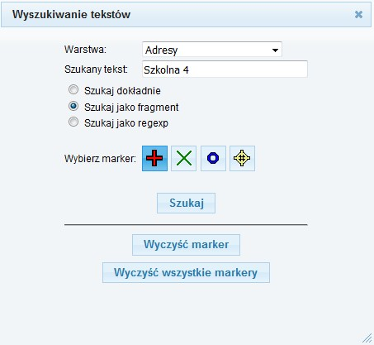
Można szukać na warstwie po fragmencie i zaznaczać kolejne wyszukiwane obiekty za pomocą różnych markerów. W oknie tym można także wybrać szukanie po wyrażeniu regexp (wyrażenie regularne).
Przycisk umożliwia wyszukiwanie adresów z bazy adresowej. Po jego naciśnięciu ukazuje się okno:
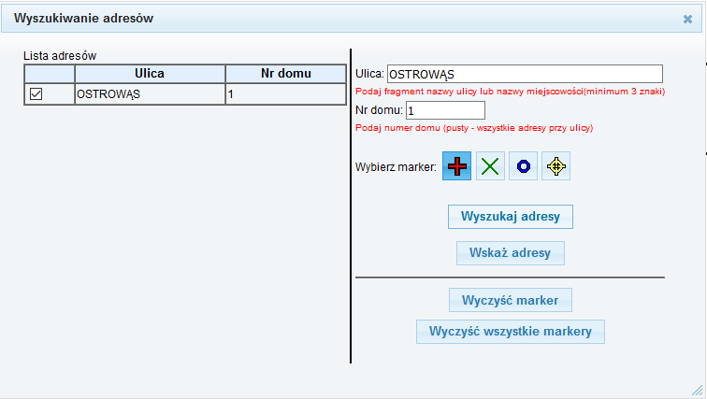
Nazwa ulicy nie musi być wpisana w całości. Podanie numeru domu umożliwia wyszukanie konkretnego adresu. Zaznaczamy adres, który chcemy wyszukać.
Opcja Lokalizacja współrzędnej umożliwia zlokalizowanie punktu na mapie.
Współrzędne można wprowadzić jako współrzędne płaskie (X,Y) w układzie płaskim lub jako współrzędne geograficzne. Dopuszczalne są trzy formaty wprowadzania współrzędnych geograficznych:

- <stopnie>.<ułamek stopnia> np. 52.212345
- <stopnie>,<minuty>.<ułamek minut> np. 52,12.78768
- <stopnie>,<minuty>,<sekundy>.<ułamek sekund> np. 52,12,50.1243. Po wprowadzeniu współrzędnej, należy nacisnąć przycisk
